**Instrukcja obsługi modułu pomiarowego SENSTOR4**

**4 – kanałowy moduł pomiarowy do**

**tensometrycznych przetworników siły**

Leszek Szpila

ul. Stroma 20

34 – 300 Żywiec

www.senstor.pl

1. **Bezpieczeństwo:**

* Przed instalacją modułu pomiarowego należy dokładnie zapoznać się z instrukcją obsługi
* Nieprzestrzeganie instrukcji może być przyczyną obrażeń i uszkodzeń urządzenia. Niniejszą instrukcję należy zachować do wglądu
* Aby uniknąć niepotrzebnych błędów i wypadków, należy upewnić się, że wszystkie osoby korzystające z urządzenia dokładnie zapoznały się z jego działaniem
* Ze względów bezpieczeństwa należy zachować środki ostrożności zgodne z wymienionymi w instrukcji użytkownika, gdyż producent nie ponosi odpowiedzialności za szkody spowodowane przez zaniedbanie



**OSTRZEŻENIE**

* Montażu powinna dokonać osoba posiadająca odpowiednie uprawnienia elektryczne
* Przed dokonaniem jakichkolwiek czynności związanych z modyfikacją przyłączeń przewodów podłączonych do urządzenia należy upewnić się, że napięcie zasilania jest **WYŁĄCZONE!**
* Przed pierwszym uruchomieniem modułu należy sprawdzić czy wszystkie przewody zostały prawidłowo podłączone
* Moduł pomiarowy należy chronić przed pyłem i wilgocią. Przedostanie się ich do wnętrza urządzenia może grozić jego uszkodzeniem lub/i porażeniem prądem elektrycznym

1. **Zalecenia montażowe:**
   1. Obudowa modułu SENSTOR4 jest przystosowana do montażu na szynie DIN TH-35. W celu zamontowania na szynie należy moduł górną częścią obudowy zawiesić zaczepami na szynie TH-35 następnie docisnąć do listwy dolną część obudowy, aż do usłyszenia charakterystycznego dźwięku „klik” gdy dolny zaczep zaczepi obudowę na szynie
   2. Urządzenie nie może być eksploatowane na wolnym powietrzu. Prowadzi to do znacznego skrócenia jego żywotności oraz grozi porażeniem prądem elektrycznym
   3. W celu minimalizacji wpływu zakłóceń z otoczenia na moduł pomiarowy z zaleca się :

stosowanie w instalacji przewodów ekranowanych, których ekran należy podłączyć do uziemienia tylko z jednej strony, jak najbliżej urządzenia

należy unikać prowadzenia przewodów sygnałowych w pobliżu przewodów zasilających

stosować do zasilania modułu kabel o odpowiednim przekroju ze względu na spadki napięcia

stosować filtry przeciwzakłóceniowe do zasilania modułów instalowanych w obrębie jednego obiektu

zasilanie modułu z innego obwodu niż urządzenia generujące duże zakłócenia impulsowe takie jak: styczniki, przekaźniki, falowniki, silniki

1. **Opis urządzenia:**

Moduł pomiarowy SENSTOR4 jest 4-kanałowym przetwornikiem przeznaczonym do mostkowych tensometryczych czujników pomiarowych (4 – przewodowych). Dzięki cyfrowemu przetwarzaniu moduł pozwala na uzyskanie pomiarów z dużą rozdzielczością. Urządzenie pozwala na przetwarzanie uzyskanego sygnału z czujników tensometrycznych na napięcie i prąd (dokładniej omówione w dalszej części instrukcji).

Zastosowanie interfejsu RS-485 MODBUS RTU pozwala na odczyt/ustawienie wybranych parametrów urządzenia, jak i odczyt uzyskanych aktualnie pomiarów z czujników.

Dzięki zastosowaniu złącza USB możliwa jest konfiguracja urządzenia z poziomu programu na PC. Moduł posiada wejścia uniwersalne pozwalające na tarowanie wybranego kanału pomiarowego, aktywację/dezaktywację funkcji HOLD (wstrzymanie pomiarów) lub wykonanie kalibracji wybranego kanału pomiarowego.

1. **Właściwości urządzenia:**
   * + Zasilanie napięciem stałym DC w zakresie od min 10V do max. 30V.
     + 4 kanały pomiarowe pozwalające na pomiar z mostkowych tensometrycznych czujników siły
     + Odczyt z każdego kanału osobno i suma wybranych kanałów
     + Konwersję pomiaru na napięcie i/lub prąd w wybranym zakresie
     + Możliwość ustawienia ilość dokonywanych pomiarów na sekundę (od 2.5 do 100 pomiarów/s)
     + 2 optoizolowane wejścia uniwersalne (tara/hold/kalibracja)
     + Interfejs RS-485 MODBUS RTU pozwalający na komunikację z modułem pomiarowym
     + Złącze USB pozwalające na konfigurację urządzenia
     + Wyświetlanie pomiarów na wyświetlaczu LED w wybranej jednostce (g,,kg,N,lb)
2. **Opis złącz modułu SENSTOR4:**

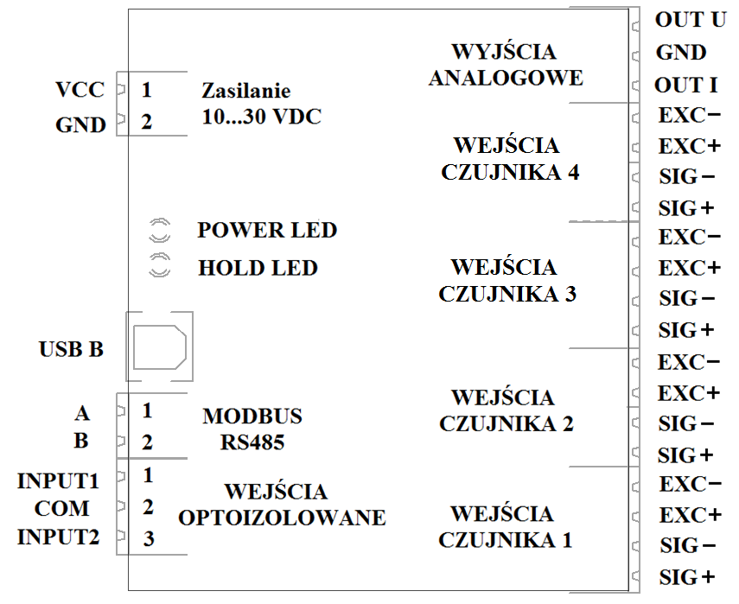

1. **Zasilanie modułu pomiarowego:**

W celu podłączenia zasilania do modułu SENSTOR4 należy zaopatrzyć się w zasilacz stabilizowany o napięciu wyjściowym od 10V do maksymalnie 30V (Zaleca się użycie zasilacza 24V DC) i wydajności prądowej min. 150 mA.

Należy podłączyć biegun dodatni (+) zasilacza do zacisku VCC, a ujemny (-) do GND na złączu śrubowym modułu. Moduł SENSTOR4 posiada zabezpieczenie przed podaniem zbyt wysokiego napięcia zasilającego i przekroczeniem prądu (bezpiecznik). Prawidłowe zasilanie modułu sygnalizuje zielona dioda LED – POWER. Czerwona dioda sygnalizuje włączenie funkcji HOLD, czyli wstrzymanie pomiarów.

1. **Podłączenie czujników tensometrycznych:**

Moduł SENSTOR4 pozwala na podłączenie 4 (czterech) czujników tensometrycznych. Czujniki należy podłączyć zgodnie z poniższym schematem:

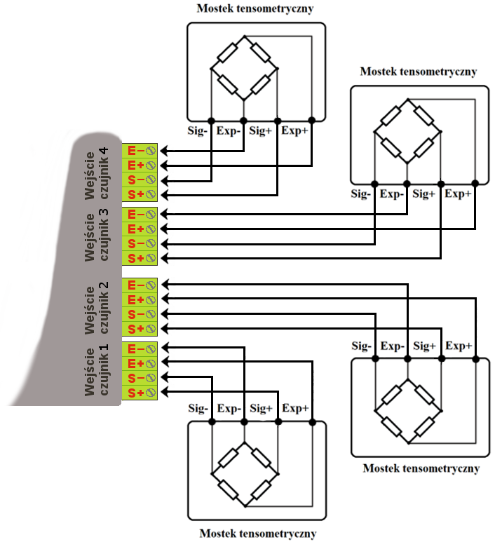

**UWAGA!**

W celu eliminacji zakłóceń należy ekran czujnika(jeśli przewód czujnika jest ekranowany) podłączyć do zacisku **„E-” (masy - GND).**

1. **Wyjścia analogowe (napięciowe i prądowe):**

Moduł SENSTOR4 pozwala na przetworzenie uzyskanych z czujników siły pomiarów na napięcie i/lub prąd. Użytkownik posiada możliwość włączenia/wyłączenia wybranego wyjścia analogowego oraz ustawienie jego zakresu.

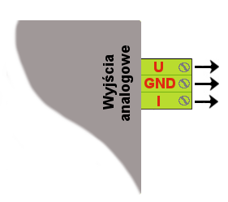

1. **Wejścia uniwersalne:**

Moduł pomiarowy SENSTOR4 posiada 2 optoizolowane wejścia pozwalające na tarowanie wybranego wejścia, wstrzymanie pomiarów (funkcja HOLD) lub kalibrację wybranego kanału.

1. **Wspólna masa (GND):**

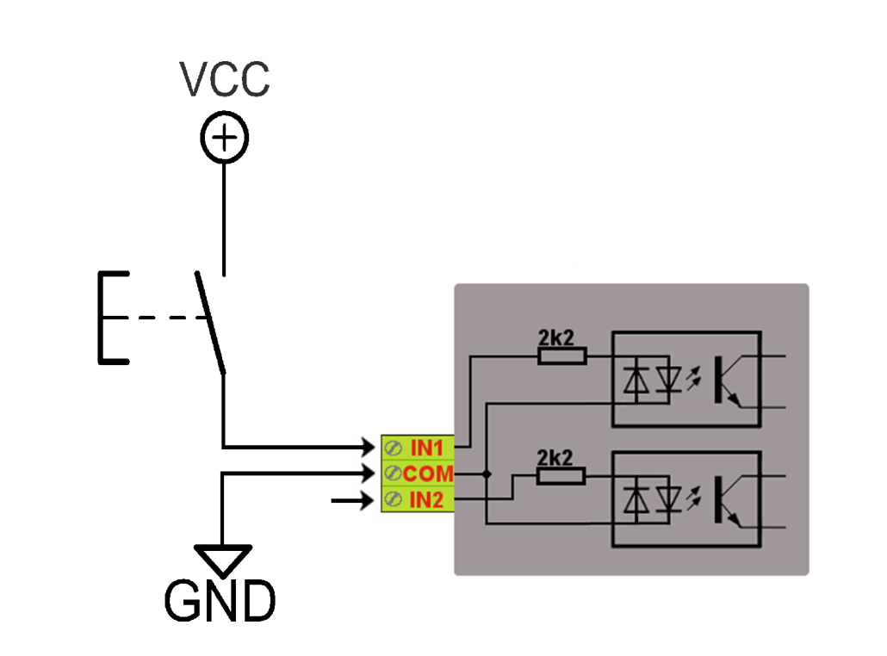

Do wejścia COM podłączamy masę (GND). Dane wejście staje się aktywne po podaniu napięcia stałego DC 5…24V na zacisk IN1 lub IN2.

1. **Wspólny plus (VCC):**

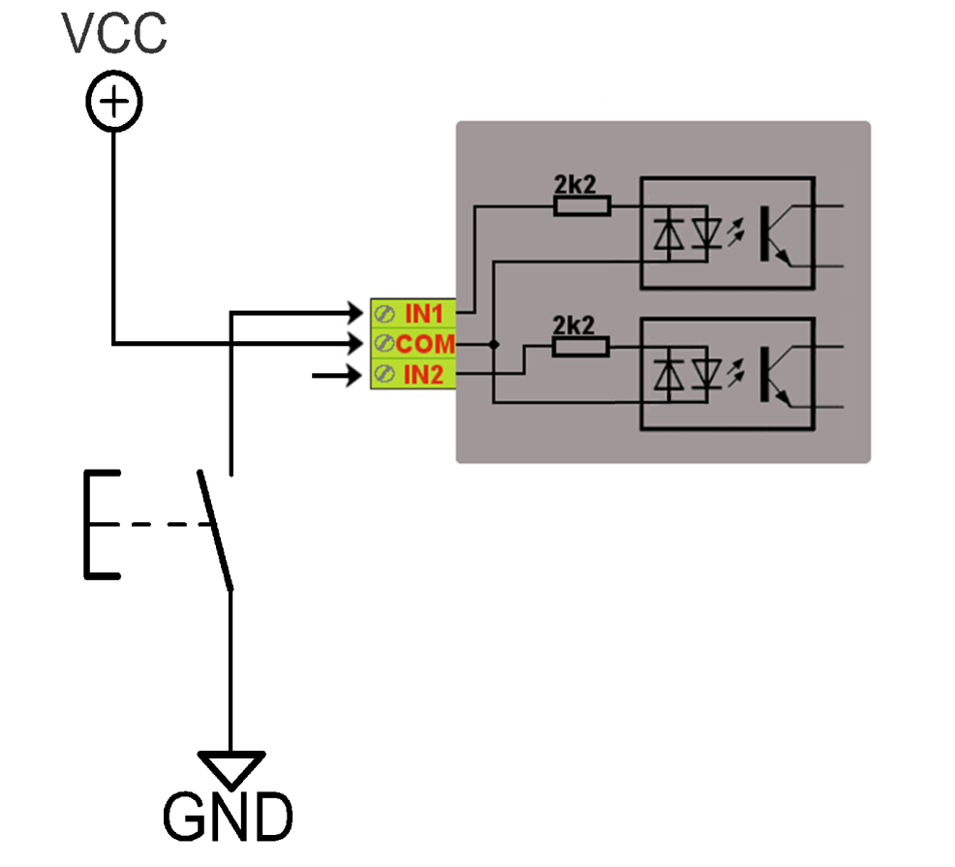

Do wejścia COM podłączamy plus (VCC - napięcie stałe DC 5…24V). Dane wejście staje się aktywne po podaniu masy (GND) na zacisk IN1 lub IN2.

1. **Konfiguracja RS-485 MODBUS:**

Na płytce PCB umieszczono zworkę (JUMPER) pozwalającą na włączenie rezystora terminującego 120Ω. Domyślnie zworka nie jest założona.

1. **Konfiguracja modułu przez USB:**

Złącze USB B (tzw. drukarkowe) pozwala na komunikację między modułem SENSTOR4 a komputerem PC. Do prawidłowej współpracy modułu z komputerem należy zainstalować sterowniki firmy FTDI. Sterowniki dostępne są pod adresem www:

**http://www.ftdichip.com/Drivers/D2XX.htm**

Dla systemu operacyjnego Windows 7,8 lub 10 należy pobrać sterowniki zaznaczone na poniższym obrazku:

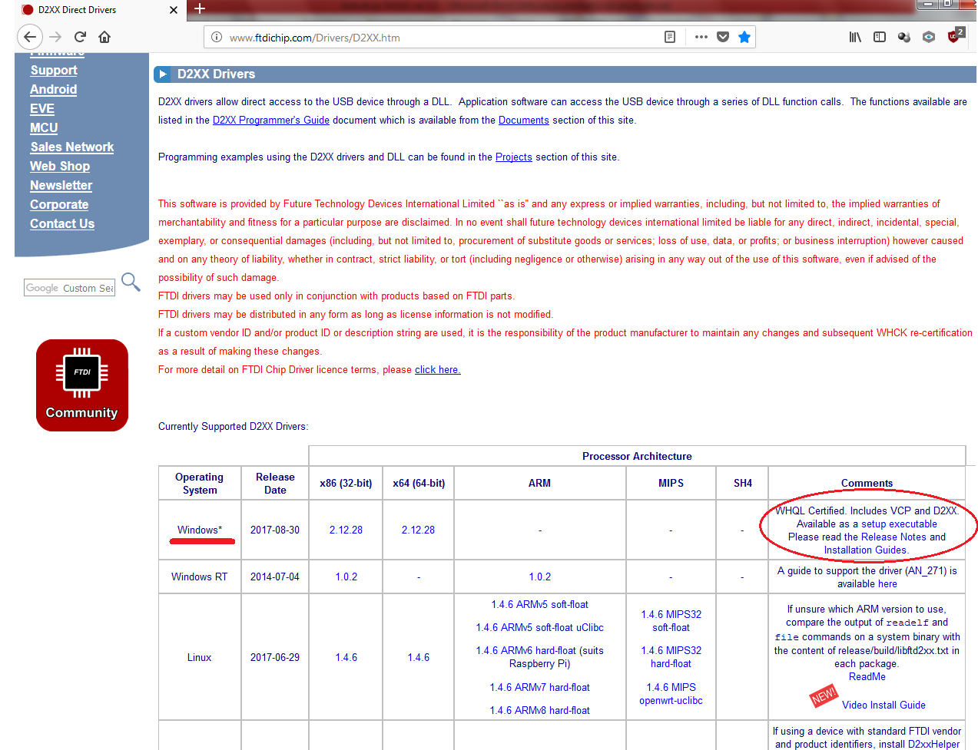

Natomiast dla starszych wersji Windows np. Windows XP należy pobrać starszą wersję sterowników:

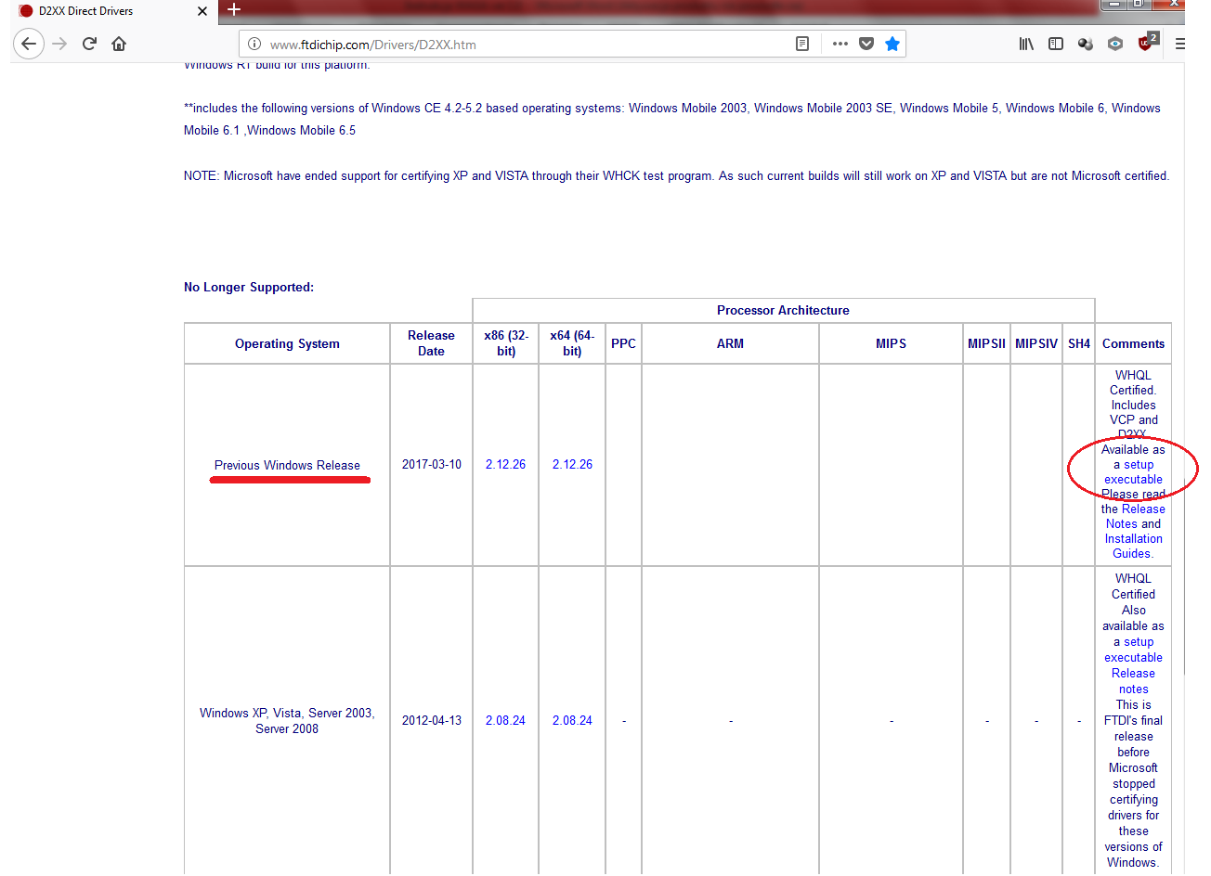

Po instalacji sterowników można podłączyć moduł SENSTOR do komputera PC.

1. **Program SENSTOR-PC:**

Program SENSTOR-PC pozwala na konfigurację wszystkich potrzebnych parametrów moduł i odczyt pomiarów z czujników tensometrycznych. W dalszej części instrukcji dokładnie omówiono poszczególne funkcje programu.

1. **Główne okno programu SENSTOR-PC:**

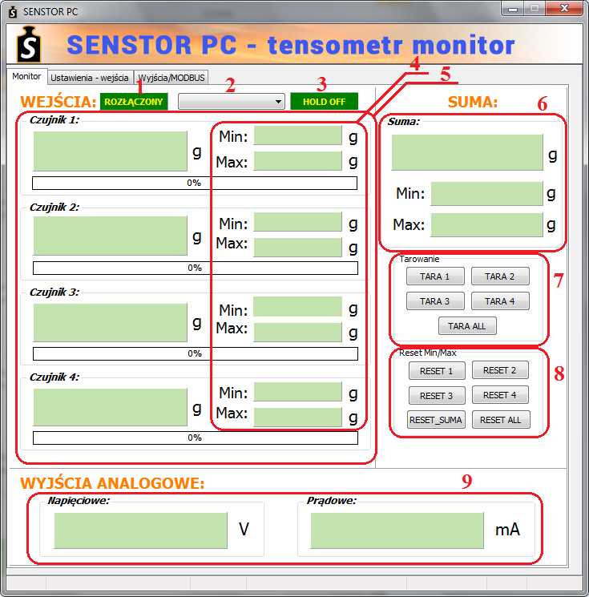

W głównej karcie „Monitor” znajdują się następujące informacje/funkcje:

1. „Rozłączony/Podłączony” – dioda informująca o podłączeniu modułu do komputera PC
2. Wybór podłączonego modułu (pozwala na wybór modułu w przypadku gdy do komputera podłączona więcej niż jeden moduł SENSTOR)
3. „HOLD OFF/HOLD ON” – przycisk pozwalający na wstrzymanie pomiarów
4. Wartości minimum/maksimum dla każdego wejścia i sumy
5. Wyniki pomiarów z poszczególnych wejść pomiarowych modułu SENSTOR
6. Suma z wybranych kanałów pomiarowych i jej wartości min/max
7. Przyciski TARA pozwalające na tarowanie poszczególnych wejść modułu
8. Przyciski RESET resetujące zmierzone wartości minimum/maksimum
9. Wartości napięcia/prądu na wyjściach analogowych (jeśli są aktywne)

W zależność od wersji modułu pomiarowego (SENSTOR1 – wersja 1 wejściowa, SENSTOR2 – 2 wejściowa, SENSTOR4 – 4 wejściowa) aktywne są tylko opcje dostępne w danym module.

1. **Konfiguracja wejść modułu pomiarowego SENSTOR:**

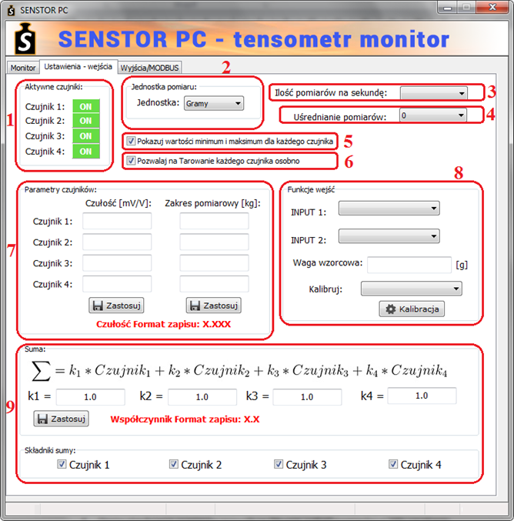

Karta „Ustawienia-wejścia” pozwala na konfigurację wejść modułu pomiarowego SENSTOR:

1. „Aktywne czujniki” – przyciski ON/OFF pozwalają na włączenie lub wyłączenie danego kanału pomiarowego
2. Możliwość zmiany jednostki prezentowanych w programie pomiarów (gramy, kilogramy, tony, niutony lub funty)
3. Pozwala ustawienie żądanej ilości pomiarów na sekundę w zakresie (2.5 do 100 pomiarów/s)
4. Opcja uśredniania pomiarów pozwala na filtrację wahań pomiarów w celu uzyskania lepszej stabilności wyników
5. Włączenie/wyłączenie widoku wartości minimum i maksimum w karcie „Monitor”
6. Włączenie/wyłączenie możliwości tarowania każdego z wejść osobno
7. Ustawienie parametrów czujników tensometrycznych: czułość [mV/V] oraz Zakres pomiarowy [kg]. W celu zapisania wartości do modułu pomiarowego należy kliknąć przycisk „Zastosuj” (osobno dla czułości i zakresu pomiarowego)
8. Określenie funkcji wejść INPUT1 i INPUT2 oraz wybór wagi kalibracyjnej i wejścia które ma być kalibrowane. Przycisk „Kalibruj” aktywuje kalibrację według wybranych wyżej parametrów.
9. Możliwość ustawienia współczynników proporcjonalności poszczególnych składników sumy oraz możliwość aktywacji/dezaktywacji danego składnika sumy
10. **Wprowadzenie parametrów czujników siły podłączonych do wejść modułu SENSTOR:**

W celu poprawnego działania pomiarów należy wprowadzić następujące parametry czujnika siły:

**Czułość [mV/V]** – wartość tego parametr standardowo zawiera się w zakresie 1 od 2 mV/V i jest podawana na obudowie i/lub w dokumentacji danego czujnika tensometrycznego

**Zakres pomiarowy [kg]** – parametr ten zwykle również znajduje się na obudowie czujnika lub/i instrukcji. Zwykle podawany jest w kilogramach lub niutonach. W programie SENSTOR-PC należy podać tą wartość w kilogramach [kg].

1. **Aktywne czujniki:**

Użytkownik posiada możliwość włączenia lub wyłączenie wybranego kanału pomiarowego poprzez kliknięcie klawisza „ON” lub „OFF” (w zależność w jakim aktualnie stanie znajduje się danych kanał pomiarowy).

1. **Jednostka:**

Pole Jednostka umożliwia wybór jednostki wyników prezentowanych w karcie „Monitor”. Możliwe opcje wyboru: gramy, kilogramy, tony, niuton lub funty. Ustawienie to dotyczy tylko jednostki wyników, które są pokazywane w programie SENSTOR-PC. W module SENSTOR wyniki przechowywane są zawsze w gramach!

1. **Wybór ilości pomiarów i uśredniania wyniku:**

Moduł SENSTOR1 pozwala na wybór kilku prędkości pomiaru z czujników tensometrycznych. Użytkownik ma możliwość ustawienia tego parametru w zakresie od 2.5 do 100 pomiarów/s.

W poniższej tabeli przedstawiono możliwe ustawienia:

|  |  |  |  |  |  |  |  |
| --- | --- | --- | --- | --- | --- | --- | --- |
| **Ilość pomiarów/s** | 2.5 | 5 | 10 | 20 | 40 | 80 | 100 |

Funkcja „Uśrednianie pomiarów” pozwala na filtrację wahań wartości zmierzonej. Czym większa wartość (zakres od 0 do 10) tym stabilniejsze pomiary, jednak odbywa się to kosztem odpowiedzi na zmianę sygnału z czujnika.

1. **Suma:**

Zakładka „Suma” pozwala na ustawienie wagi (współczynnika proporcjonalności) osobno dla każdego kanału pomiarowego wchodzącego w skład sumy. Zakładka „Składniki sumy” umożliwia poprzez zaznaczenie/odznaczenie wybór składników wchodzących w skład sumy.

1. **Pokazuj minimum i maksimum:**

Pole wyboru „Pokazuj wartości minimum i maksimum dla każdego czujnika” pozwala na włączenie lub wyłączenie prezentowania w karcie „Monitor” zmierzonych wartości minimum i maksimum dla każdego czujnika. Jeśli ta funkcja jest wyłączona wartości minimum/maksimum dostępne są tylko dla wartości sumarycznej.

1. **Pozwalaj na Tarowanie:**

Pole wyboru „Pozwalaj na Tarowanie każdego czujnika osobno” pozwala na włączenie/wyłącznie możliwości tarowanie każdego czujnika osobno w zakładce „Monitor”. Jeśli ta funkcja jest wyłączona w programie SENSTOR-PC istnieje możliwość tarowanie tylko wszystkich kanałów jednocześnie.

1. **Funkcje wejść:**

Użytkownik ma możliwość ustawienie jaką funkcję mają spełniać wejścia INPUT1 i INPUT2. W poniższej tabeli przedstawiono możliwe ustawienia:

|  |
| --- |
| **Funkcja wejścia INPUTx** |
| Brak |
| Tarowanie – Czujnik 1 |
| Tarowanie – Czujnik 2 |
| Tarowanie – Czujnik 3 |
| Tarowanie – Czujnik 4 |
| Tarowanie Wszystkich |
| HOLD – Wstrzymanie pomiarów |
| Kalibracja – Czujnik 1 |
| Kalibracja – Czujnik 2 |
| Kalibracja – Czujnik 3 |
| Kalibracja – Czujnik 4 |
| Kalibracja – Wszystkie |

1. **Kalibracja:**

W celu przeprowadzenia kalibracji czujnika podłączonego do danego kanału pomiarowego należy wpisać w pole „Waga wzorcowa” wartość odważnika wzorcowego umieszczonego na czujniku tensometrycznym. Wartość odważnika wzorcowego należy podać w gramach! W polu wyboru „Kalibruj” należy wybrać do którego wejścia pomiarowego został podłączony czujnik, który chcemy wykalibrować. Następnie należy przeprowadzić kalibrację klikając przycisk „Kalibracja”.

1. **Karta Wyjścia/MODBUS:**

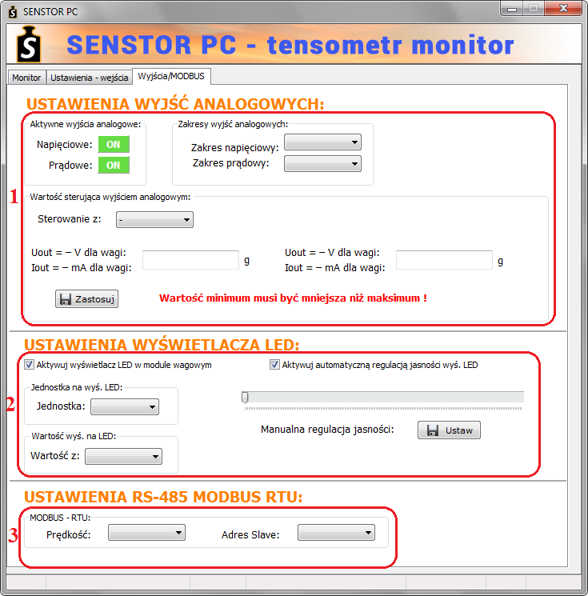

Karta „Wyjścia/MODBUS” pozwala na konfigurację:

1. Analogowego wyjścia napięciowego i prądowego
2. Wyświetlacza LED jeśli dany moduł go posiada
3. Protokołu komunikacyjnego RS-485 MODBUS
4. **Konfiguracja wyjść analogowych:**
5. Moduł SENSTOR wyposażony jest w dwa wyjścia analogowe: napięciowe i prądowe. Użytkownik posiada możliwość włączenia/wyłączenia wybranego wyjścia analogowego. Domyślnie przy pierwszym uruchomieniu modułu SENSTOR oba wyjścia analogowe są wyłączone.
6. Po aktywacji co najmniej jednego z wyjść analogowych (napięciowego lub prądowego) aktywna staje się opcja wyboru zakresu dla danego wyjścia analogowego. W poniższej tabeli przedstawiono możliwe warianty ustawień zakresu dla wyjścia napięciowego i prądowego:

|  |  |
| --- | --- |
| **Wyjście** | **Możliwe warianty ustawień zakresu** |
| Napięciowe U | 0 ÷ 5 [V] |
| 0 ÷ 10 [V] |
| ± 5 [V] |
| ± 10 [V] |
| 0 ÷ 5.5 [V] |
| 0 ÷ 11 [V] |
| ± 5.5 [V] |
| ± 11 [V] |
| Prądowe I | 0 ÷ 20 [mA] |
| 4 ÷ 20 [mA] |
| 0 ÷ 24 [mA] |

1. Po wybraniu zakresu danego wyjścia analogowego należy wybrać sygnał sterujący wyjściami analogowymi (sygnał ten jest wspólny dla wyjścia napięciowego i prądowego). W polach minimum i maksimum należy podać wagi przy, których wyjście analogowe ma przyjąć wartość minimalną i maksymalną wybranego zakresu.

Przykład: Sterowanie z wejścia 1 w zakresie 100 – 1000 gram wyjściem analogowym napięciowym w zakresie od 0 do 10 [V].

1. W Polu „Aktywne wyjścia analogowe” aktywujemy wyjście napięciowe (aktywacja sygnalizowana jest napisem „ON” na zielonym tle)
2. Wybieramy zakres wyjścia analogowego na „0 ÷ 10 [V]”
3. W polu „Sterowanie z” wybieramy „Czujnik 1”
4. W Polu „Minimum” wpisujemy wartość 100 gram natomiast w polu „Maksimum” wartość 1000 gram. Ustawienia zapisujemy przyciskiem „Zastosuj”
5. **Konfiguracja wyświetlacza LED:**

Jeśli moduł pomiarowy SENSTOR posiada wyświetlacz LED 7-segmentowy użytkownik ma możliwość ustawienia włączenia lub wyłączenia go polem „Aktywuj wyświetlacz LED w module wagowym”. Pole „Jednostka” pozwala na wybór jednostki wartości wyświetlanej na wyświetlaczu LED (aktualnie ustawiona jednostka sygnalizowana jest świeceniem odpowiedniej diody LED po wyświetlaczem). Pole „Wartość z” pozwala na wybór z którego czujnika ma być prezentowana na wyświetlaczu. Wyświetlacz pozwala na ustawienie czy regulacja jasności ma odbywać się automatycznie czy manualnie. W przypadku wyboru sterowania manualnego należy ustawić jasność a następnie zatwierdzić wybór klawiszem „Ustaw”.

1. **Konfiguracja RS-485 MODBUS RTU:**

Dostępne opcje pozwalają na ustawienie odpowiedniej prędkości transmisji w zakresie 1200-115200 oraz adresu slave w zakresie 1-247.

Domyślne parametry transmisji:

Adres slave: 1

Prędkość transmisji: 9600 bps

Bity: 8 bitów, 1 bit stopu, parzystość: brak

**Konwersja liczb Float:**

Liczba Float znajduje się w dwóch rejestrach i jest zapisana w formacie Float ABCD (Big Endian). W celu odczytania wartości Float należy przeprowadzić następującą konwersję:

**Liczba_Float_32_bit** = (**Rejestr_N**)<<16 + (**Rejestr_N+1**)

Przykład:

Chcemy odczytać wartość czułości czujnika 1. Odczytujemy wartości rejestrów MODBUS z pod adresu 12 i 13. Następnie przeprowadzamy konwersję na liczbę Float:

**Float_Czułość1** = **Rejestr_12**<<16 + **Rejestr_13**

**Konwersja liczb INT64:**

Niektóre wartości w rejestrach MODBUS (np. Pomiary z czujników) zapisane są w postaci liczby INT64. W odczytania tych wartości należy przeprowadzić następującą konwersję:

**Liczba_INT64** = (**Rejestr_N**)<<48 + (**Rejestr_N+1**)<<32 + (**Rejestr_N+2**)<<16 + (**Rejestr_N+3**)

Przykład:

Chcemy odczytać wartość pomiaru z czujnika 2. Odczytujemy wartości rejestrów MODBUS z pod adresu 4, 5, 6 i 7. Następnie przeprowadzamy konwersję na liczbę INT64:

**INT64_Pomiar2** = (**Rejestr_4**)<<48 + (**Rejestr_5**)<<32 + (**Rejestr_6**)<<16 + (**Rejestr_7**)

W przypadku liczb INT32 (Zakresy pomiarowe) konwersja wygląda następująco:

**Liczba_INT32** = (**Rejestr_N**)<<16 + (**Rejestr_N+1**)

Przykład:

Chcemy odczytać wartość zakresu pomiarowego czujnika 1. Odczytujemy wartości rejestrów MODBUS z pod adresu 16 i 17. Następnie przeprowadzamy konwersję na liczbę INT64:

**INT32_Zakres1** = (**Rejestr_16**)<<16 + (**Rejestr_17**)

Dostępne funkcje MODBUS:

|  |  |
| --- | --- |
| Funkcja MODBUS | Opis |
| 0x03 | Odczyt N rejestrów |
| 0x05 | Zapis pojedynczego BITu |
| 0x10 | Zapis N rejestrów |

W poniższej tabeli oznaczenie „(x10)” oznacza, że dana wartość jest przemnożona przez 10. W celu otrzymania rzeczywistej wartość, należy odczytaną z rejestrów MODBUS wartość podzielić przez 10.

**Mapa rejestrów SENSTOR4:**

|  |  |  |  |
| --- | --- | --- | --- |
| **Adres** | **Nazwa - opis** | **Typ zmiennej** | **Funkcja MODBUS** |
| **Rejestry - Read Holding Registers (4x)** | | | |
| 0 ÷ 3 | Pomiar z czujnika 1 (x10) | INT64 | 0x03 |
| 4 ÷ 7 | Pomiar z czujnika 2 (x10) | INT64 | 0x03 |
| 8 ÷ 11 | Pomiar z czujnika 3 (x10) | INT64 | 0x03 |
| 12 ÷ 15 | Pomiar z czujnika 4 (x10) | INT64 | 0x03 |
| 16 ÷ 19 | Suma (x10) | INT64 | 0x03 |
| 20 ÷ 21 | Czułość - Czujnik 1 | Float ABCD | 0x03/0x10 |
| 22 ÷ 23 | Czułość - Czujnik 2 | Float ABCD | 0x03/0x10 |
| 24 ÷ 25 | Czułość - Czujnik 3 | Float ABCD | 0x03/0x10 |
| 26 ÷ 27 | Czułość - Czujnik 4 | Float ABCD | 0x03/0x10 |
| 28 ÷ 29 | Zakres - Czujnik 1 | UINT32 | 0x03/0x10 |
| 30 ÷ 31 | Zakres - Czujnik 2 | UINT32 | 0x03/0x10 |
| 32 ÷ 33 | Zakres - Czujnik 3 | UINT32 | 0x03/0x10 |
| 34 ÷ 35 | Zakres - Czujnik 4 | UINT32 | 0x03/0x10 |
| 36 ÷ 37 | Współ. sumy – Czujnik 1 | Float ABCD | 0x03/0x10 |
| 38 ÷ 39 | Współ. sumy – Czujnik 2 | Float ABCD | 0x03/0x10 |
| 40 ÷ 41 | Współ. sumy – Czujnik 3 | Float ABCD | 0x03/0x10 |
| 42 ÷ 43 | Współ. sumy – Czujnik 4 | Float ABCD | 0x03/0x10 |
| 44 ÷ 47 | Min. waga sterująca wyj. analogowym | UINT64 | 0x03/0x10 |
| 48 ÷ 51 | Max. waga sterująca wyj. analogowym | UINT64 | 0x03/0x10 |
| 52 ÷ 53 | Wyjście napięciowe [V] | Float ABCD | 0x03 |
| 54 ÷ 55 | Wyjście prądowe [mA] | Float ABCD | 0x03 |
| 56 | Wartość sterująca wyj. analogowym | UINT16 | 0x03/0x10 |
| 57 | Zakres wyjścia analogowego napięciowego U | UINT16 | 0x03/0x10 |
| 58 | Zakres wyjścia analogowego prądowego I | UINT16 | 0x03/0x10 |
| 59 | Ilość pomiarów na sekundę | UINT16 | 0x03/0x10 |
| 60 | Ilość uśrednień | UINT16 | 0x03/0x10 |
| 61 | Funkcja wejścia INPUT 1 | UINT16 | 0x03/0x10 |
| 62 | Funkcja wejścia INPUT 2 | UINT16 | 0x03/0x10 |
| 63 | Jednostka na wyświetlaczu LED | UINT16 | 0x03/0x10 |
| 64 | Wartość wyświetlana na wyświetlaczu LED | UINT16 | 0x03/0x10 |
| 65 | Wartość jasności wyś. LED w trybie MAN | UINT16 | 0x03/0x10 |
| 66 ÷ 69 | Waga kalibrująca (x10) | UINT64 | 0x03/0x10 |
| 70 | Który czujnik ma być kalibrowany | UINT16 | 0x03/0x10 |
|  | | | |
| **Rejestry Coil (0x) – Wartości 1 bitowe** | | | |
| 1000 | Tarowanie – Czujnik 1 | BIT | 0x05 |
| 1001 | Tarowanie – Czujnik 2 | BIT | 0x05 |
| 1002 | Tarowanie – Czujnik 3 | BIT | 0x05 |
| 1003 | Tarowanie – Czujnik 4 | BIT | 0x05 |
| 1004 | Tarowanie – Wszystkie | BIT | 0x05 |
| 1005 | Aktywny – Czujnik 1 | BIT | 0x05 |
| 1006 | Aktywny – Czujnik 2 | BIT | 0x05 |
| 1007 | Aktywny – Czujnik 3 | BIT | 0x05 |
| 1008 | Aktywny – Czujnik 4 | BIT | 0x05 |
| 1009 | Aktywny składnik sumy – Czujnik 1 | BIT | 0x05 |
| 1010 | Aktywny składnik sumy – Czujnik 2 | BIT | 0x05 |
| 1011 | Aktywny składnik sumy – Czujnik 3 | BIT | 0x05 |
| 1012 | Aktywny składnik sumy – Czujnik 4 | BIT | 0x05 |
| 1013 | Aktywne wyjście analogowe napięciowe U | BIT | 0x05 |
| 1014 | Aktywne wyście analogowe prądowe I | BIT | 0x05 |
| 1015 | Aktywny wyświetlacz LED | BIT | 0x05 |
| 1016 | Aktywna automatyczna reg. jasności LED | BIT | 0x05 |
| 1017 | Funkcja HOLD – wstrzymanie pomiarów | BIT | 0x05 |
| 1018 | Kalibracja według param. z rejestrów 66 ÷ 70 | BIT | 0x05 |

|  |  |
| --- | --- |
| **56 - Wartość sterująca wyjściem analogowym** | |
| **Wpisana wartość** | **Wartość sterująca** |
| 0 | Brak |
| 1 | Czujnik 1 |
| 2 | Czujnik 2 |
| 3 | Czujnik 3 |
| 4 | Czujnik 4 |
| 5 | Suma |

|  |  |
| --- | --- |
| **57 -** **Zakres wyjścia analogowego napięciowego U** | |
| **Wpisana wartość** | **Wybrany zakres** |
| 0 | Brak |
| 1 | 0 ÷ 5 [V] |
| 2 | 0 ÷ 10 [V] |
| 3 | ± 5 [V] |
| 4 | ± 10 [V] |
| 5 | 0 ÷ 5.5 [V] |
| 6 | 0 ÷ 11 [V] |
| 7 | ± 5.5 [V] |
| 8 | ± 11 [V] |

|  |  |
| --- | --- |
| **58 -** **Zakres wyjścia analogowego prądowego I** | |
| **Wpisana wartość** | **Wybrany zakres** |
| 0 | Brak |
| 1 | 0 ÷ 20 [mA] |
| 2 | 4 ÷ 20 [mA] |
| 3 | 0 ÷ 24 [mA] |

|  |  |
| --- | --- |
| **59 –** **Ilość pomiarów na sekundę** | |
| **Wpisana wartość** | **Wybrana ilość pomiarów** |
| 0 | 2.5 pomiaru na sekundę |
| 1 | 5 pomiarów na sekundę |
| 2 | 10 pomiarów na sekundę |
| 3 | 20 pomiarów na sekundę |
| 4 | 40 pomiarów na sekundę |
| 5 | 80 pomiarów na sekundę |
| 6 | 100 pomiarów na sekundę |

|  |  |
| --- | --- |
| **60 –** **Ilość uśrednień** | |
| **Wpisana wartość** | **Wybrany poziom uśredniania** |
| 0 ÷ 10 | 0 ÷ 10 |

|  |  |
| --- | --- |
| **61 - Funkcja wejścia INPUT 1** | |
| **Wpisana wartość** | **Funkcja** |
| 0 | Brak |
| 1 | Tarowanie – Czujnik 1 |
| 2 | Tarowanie – Czujnik 2 |
| 3 | Tarowanie – Czujnik 3 |
| 4 | Tarowanie – Czujnik 4 |
| 5 | Tarowanie Wszystkich |
| 6 | HOLD – Wstrzymanie pomiarów |
| 7 | Kalibracja – Czujnik 1 |
| 8 | Kalibracja – Czujnik 2 |
| 9 | Kalibracja – Czujnik 3 |
| 10 | Kalibracja – Czujnik 4 |
| 11 | Kalibracja – Wszystkie |

|  |  |
| --- | --- |
| **62 - Funkcja wejścia INPUT 2** | |
| **Wpisana wartość** | **Funkcja** |
| 0 | Brak |
| 1 | Tarowanie – Czujnik 1 |
| 2 | Tarowanie – Czujnik 2 |
| 3 | Tarowanie – Czujnik 3 |
| 4 | Tarowanie – Czujnik 4 |
| 5 | Tarowanie Wszystkich |
| 6 | HOLD – Wstrzymanie pomiarów |
| 7 | Kalibracja – Czujnik 1 |
| 8 | Kalibracja – Czujnik 2 |
| 9 | Kalibracja – Czujnik 3 |
| 10 | Kalibracja – Czujnik 4 |
| 11 | Kalibracja – Wszystkie |

|  |  |
| --- | --- |
| **63 - Jednostka na wyświetlaczu LED** | |
| **Wpisana wartość** | **Funkcja** |
| 1 | Gramy |
| 2 | Kilogramy |
| 3 | Niutony |
| 4 | Funty |

|  |  |
| --- | --- |
| **64 - Wartość wyświetlana na wyświetlaczu LED** | |
| **Wpisana wartość** | **Wyświetlany pomiar** |
| 1 | Czujnik 1 |
| 2 | Czujnik 2 |
| 3 | Czujnik 3 |
| 4 | Czujnik 4 |
| 5 | Suma |

|  |  |
| --- | --- |
| **65 –** **Wartość jasności wyświetlacza LED w trybie MAN** | |
| **Wpisana wartość** | **Wybrana jasność** |
| 20 ÷ 250 | min ÷ max |

|  |  |
| --- | --- |
| **69 - Który czujnik ma być kalibrowany** | |
| **Wpisana wartość** | **Kalibrowany czujnik** |
| 1 | Czujnik 1 |
| 2 | Czujnik 2 |
| 3 | Czujnik 3 |
| 4 | Czujnik 4 |
| 5 | Wszystkie |

1. **Dane techniczne:**

|  |  |
| --- | --- |
| **Parametry mechaniczne** | |
| Wymiary modułu: | Szerokość x Wysokość x Głębokość  106 x 58 x 91 |
| Stopień ochrony IP | IP20 |
| Masa | Ok. 200 gram |
| Mocowanie | Na szynę DIN TH-35 |
| Zakres temperatur pracy | Od 5 do 50 °C |

|  |  |
| --- | --- |
| **Parametry elektryczne** | |
| Zasilanie | **10 … 30V** DC, 150mA, typ. 24V DC |
| **Wejścia czujników tensometrycznych** | |
| Zasilanie czujników tensometrycznych: | 5V |
| Częstotliwość pomiarów: | Od 2,5 do 100 pomiarów/s |
| Napięcie różnicowe maksymalne: | ±19.5mV |
| Rozdzielczość: | ±0.001% FS (Full Scale) |
| Błąd temperaturowy: | 0,00035%/°C |
| Wejścia cyfrowe INPUT1 i INPUT2 | Optoizolowane wejścia aktywne stanem wysokim typ. 24V DC (5…24VDC) |
| **Wyjścia analogowe** | |
| Wyjście napięciowe U | **Tryb: 0÷5 [V]**  Umin = 0 V, Umax = 5 V  Rozdzielczość: ±0,076mV  **Tryb: 0÷10 [V]**  Umin = 0 V, Umax = 10 V  Rozdzielczość: ±0,15mV  **Tryb: -5÷+5 [V]**  Umin = -5 V, Umax = 5 V  Rozdzielczość: ±0,15mV  **Tryb: -10÷+10 [V]**  Umin = -10 V, Umax = 10 V  Rozdzielczość: ±0,3mV  **Tryb: 0÷5,5 [V]**  Umin = 0 V, Umax = 5,5 V  Rozdzielczość: ±0,084mV  **Tryb: 0÷11 [V]**  Umin = 0 V, Umax = 11 V  Rozdzielczość: ±0,17mV  **Tryb: -5,5÷+5,5 [V]**  Umin = -5 V, Umax = 5 V  Rozdzielczość: ±0,17mV  **Tryb: -11÷+11 [V]**  Umin = -11 V, Umax = 11 V  Rozdzielczość: ±0,33mV |
| Wyjście prądowe I | **Tryb: 0÷20 [mA]**  Imin = 0 mA, Imax = 20 mA  Rozdzielczość: ±0,3mA  **Tryb: 4÷20 [mA]**  Imin = 4 mA, Imax = 20 mA  Rozdzielczość: ±0,24mA  **Tryb: 0÷24 [mA]**  Imin = 0 mA, Imax = 24 mA  Rozdzielczość: ±0,36mA |
| Interfejs komunikacyjny | USB B(złącze tzw. drukarkowe)  RS485 MODBUS RTU |